TEMAT: Czyste powietrze. Wycieczka.

- Spacer po okolicy – Dziecko wraz z Rodzicem wybiera się na spacer. Jednakże w roli badacza – obserwatora. Zadaniem dziecka jest zaobserwować jak najwięcej dymów, oraz to skąd się one wydobywają. Zadaniem dziecka jest również zaobserwowanie jak wyglądają dymy: jaki mają kolor, czy są gęste czy rzadkie. Rodzic co pewien czas przypomina o celu spaceru i zachęca do rozglądania się.
- Powrót do domu – rozmowa Rodzica z dzieckiem na temat zapamiętanych dymów.
- Oglądanie filmików z różnymi rodzajami dymu. Porównywanie ich do zapamiętanych dymów.
https://www.youtube.com/watch?v=Sq8PqGA1hws
https://www.youtube.com/watch?v=Gvj3i-k3ksI
https://www.youtube.com/watch?v=XTrPFtaeoJg
https://www.youtube.com/watch?v=Nx1r8zF782E

TEMAT: Czyste powietrze. Co i dlaczego dymi.

- Eksperyment – Co dymi w warunkach domowych? – Rodzic przygotowuje świeczkę / świeczki, zapala ją. Dziecko przygląda się płomieniowi / płomieniom. Zdmuchuje świeczkę. Ocenia zapach jaki pozostał po zgaszonej świeczce, ocenia dym lecący ze zgaszonej świeczki.
- Świeczka, zapałki
- Praca plastyczna – Co dymi? – praca wykonana w sposób dowolny. Może to być zwykły arkusz A4 lub większy A3. Do wykonania pracy mogą być użyte: farby, mazaki, kredki, klej, nożyczki, stare gazety itd. Praca może być zlepkiem wyciętych z gazet rzeczy, miejsc z których wydobywa się dym. Mogą to być także własnoręcznie stworzone rysunki tego co dymi. Wykonanie pracy jest dowolne oraz indywidualne. (Wykonane prace proszę o przesłanie na maila grupowego wiewióreczki.ps6@gmail.com z góry bardzo dziękuję )

TEMAT: Czyste powietrze. Jak się czuję, kiedy dymi papieros?

- Ćwiczenie oddechowe. – Dziecko siada w wygodnej pozycji na dywanie. Rodzic informuje dziecko, że zaraz będzie wyobrażać sobie, że wdycha różne zapachy. W tle słychać spokojną muzykę. Rodzic zaczyna opowiadać:
Wyobrażasz sobie, że jesteśmy w pięknych górach. Tam powietrze jest czyste, zdrowe, rześkie. Wdychaj powoli to powietrze. Wciągaj powietrze nosem, wędruje ono do twoich płuc i jeszcze niżej… zatrzymaj je na chwilę… wypuść ustami powietrze powoli… i jeszcze raz: Wciągnij górskie powietrze…zatrzymaj…wypuść.

Teraz z gór przenosimy się na zieloną, pachnącą łąkę. Rośnie na niej dużo kolorowych kwiatków. Powietrze tam jest również czyste, świeże. Wciągnij je…. zatrzymaj…
i powoli wypuść. Znów wciągnij… zatrzymaj…wypuść.
Myślisz teraz o miejscu, w którym najbardziej lubisz przebywać… przypomnij sobie zapach tego miejsca. Powoli wdychaj zapach tego miejsca…i wydychaj. Znów wdychaj i… wydychaj.

A teraz wyobraź sobie, ze jesteś w miejscu, gdzie pali się papierosy… wdychasz ten zapach…. Wydychasz…znów wdychasz… i wydychasz.

Rodzic zadaje dziecku pytania:
- Które zapachy były miłe?
- Które były nieprzyjemne?
- Które wdychało Ci się łatwo, a które z trudem?
- Kwiatek – dziecko otrzymuje od rodzica kwiatek (wycięty z papieru, gazety, sztuczny). Podaje następującą instrukcję:
Wyobraź sobie, że jesteś kwiatkiem w dużym, pięknym ogrodzie. Na niebie świeci piękne słoneczko, a Ciebie kołysze delikatny, przyjemny wietrzyk. (dziecko kołysze się) Kwiatek oddycha świeżym, zdrowym powietrzem. Pokaż, jak taki kwiatek wygląda, co się z nim dzieje? (dziecko pokazuje ruchem, mimiką).
Rodzic robi krótką pauzę.
Nagle jednak ktoś wtargnął do jego ogrodu i zapalił papierosa. Kwiatek chciałby jeszcze wdychać świeże powietrze, ale czuje tylko dym papierosowy. Pokaż, co teraz dzieje się z kwiatkiem, jak on się zachowuje, jak wygląda. (dziecko demonstruje)
Rodzic robi krótką pauzę i kontynuuje.
Ten ktoś z papierosem już sobie poszedł. Znów w ogrodzie jest czyste powietrze. Co dzieje się teraz z kwiatkiem?
- Dinuś – zapoznanie dziecka z maskotką programu dinozaurem Dinkiem. Rodzic mówi: Poznaj teraz Dinusia. Jest to miły, mały dinozaur. Oto jego portret. Rodzic pokazuje dziecku portret Dinusia. Prosi, aby dziecko pokolorowało Dinusia.
- Piosenka o Dinku– dziecko wysłuchuje piosenki – jeżeli ma ochotę może nauczyć się całej piosenki lub jej refrenu.
https://www.youtube.com/watch?v=vOdnPFDtUro

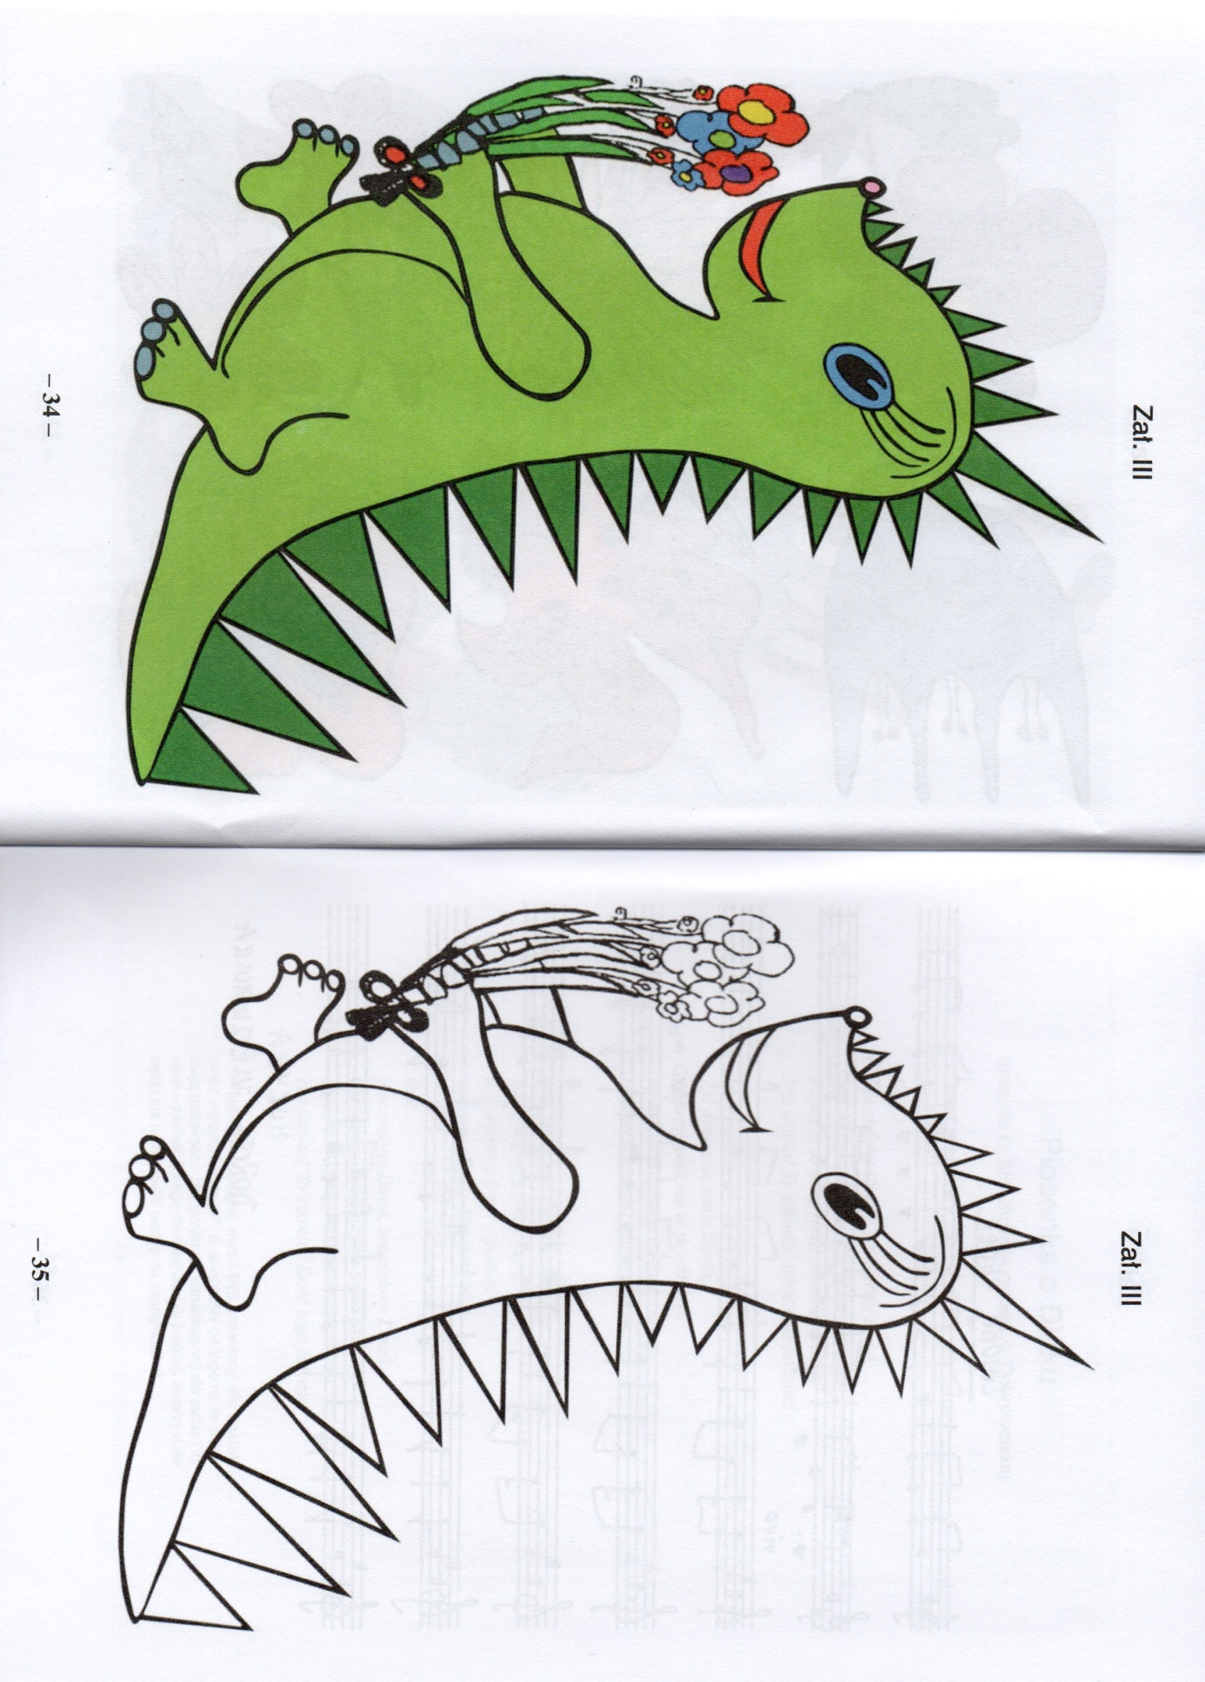
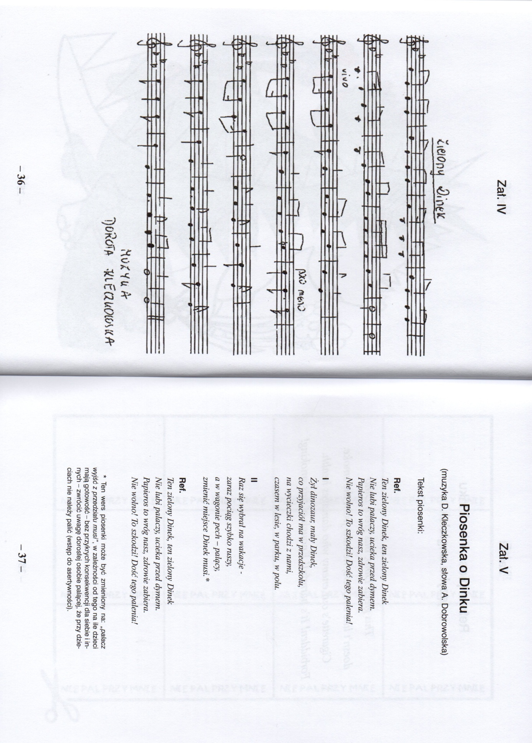

TEMAT: Czyste powietrze. Co się dzieje, gdy ludzie palą papierosy?

- Dziecko trzyma w ręku portret Dinusia. Rodzic ponownie włącza piosnkę o Dinusiu. Zachęca do śpiewania refrenu.
- Historyjka o podróży Dinusia pociągiem (np. z ilustracją pantomimiczną dziecka).
R- Chcę opowiedzieć Ci pewną historię, która przydarzyła się naszemu Dinusiowi.
Posłuchaj.
Pewnego dnia do Dinusia przyszedł Pan listonosz i przyniósł list zaadresowany do Dinusia. Dinek podziękował listonoszowi i pospiesznie otworzył list. Pisał do niego jego wujek, który mieszkał na wsi i zapraszał Dinka na wakacje.
Dinek lubi oddychać świeżym powietrzem, więc chętnie wybierze się na wieś do wujka. Postanowił pojechać tam pociągiem z mamą. Szybko spakował się, pojechali na dworzec kolejowy, kupili bilety i wsiedli do pociągu.
R- Rodzic prosi dziecko, aby zmieniło się w jadący pociąg. Proponuje, aby pociąg przejechał przez całe mieszkanie. Następnie prosi, aby dziecko usiadło i wysłuchało dalszej części historyjki.
R- Dinek wraz z mamą wsiadł do pierwszego wagonu. Był to wagon, w którym nikt nie palił papierosów. Dinek, szukając wolnego miejsca przyglądał się ludziom siedzącym w wagonie.
Pokaż jak Dinek czuł się w tym wagonie…
Dz – Przez chwile naśladuje zachowanie Dinka. R- może naprowadzić dziecko odpowiednimi sugestiami. Ważne, aby głośno wypowiadał to co dziecko pokazuje (np. Dinek jest zadowolony, siedzi wygodnie, wygląda zdrowo, je ze smakiem).
R- Dinek jednak nie znalazł wolnego miejsca w tym wagonie. Opuścił go i poszedł z mamą do następnego. W waginie, do którego weszli było dużo dymu. No tak, ten wagon był dla palaczy. Dinuś wiedział, że są takie wydzielone wagony dla palących. Może niedługo ich nie będzie, bo teraz obowiązuje zakaz palenia w miejscach publicznych. Dinek spojrzał na ludzi w tym wagonie.
Jak się czuł Dinek? Spróbuj to zademonstrować.
DZ- Demonstruje. R. głośno komentuje to co dziecko pokazuje. Może poczynić pewne sugestie, co jeszcze dziecko mogłoby pokazać. Dinek kaszle, dym szczypie go w oczy, nie smakuje mu jedzenie z dymem.
R- Czy w takim wagonie jest przyjemnie? Dinek szybko uciekł stamtąd. Zrób znów pociąg… uwaga…odjazd!
- Rozmowa podsumowująca. Rodzic rozmawia z dzieckiem na temat podróży Dinusia pociągiem.
  - Gdzie jechał Dinuś?
  - Do kogo jechał Dinuś?
  - Kto jechał z Dinusiem?
  - Czym jechał Dinuś?
  - Po jakich wagonach poruszał się Dinuś?
  - Który wagon był odpowiedni dla Dinusia? Itd.
- Wykonanie pracy plastycznej „Pociąg Dinusia”. Zadaniem dziecka jest pokolorowanie wagonów zgodnie z treścią opowiadania. (Pierwszy wagon dla niepalących, drugi dla palących). Pokolorowanie Ciuchci. (Wykonane prace proszę o przesłanie na maila grupowego wiewióreczki.ps6@gmail.com z góry bardzo dziękuję )
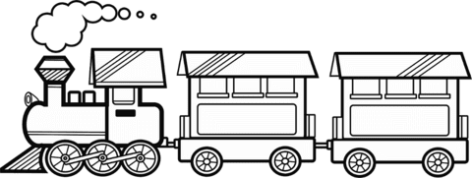
TEMAT: Czyste powietrze. Jak uniknąć dymu papierosowego?

- Emblemat - „Nie pal przy mnie” – wykonanie przez dziecko emblematu „Nie pal przy mnie”. Emblemat może być w dowolnym kształcie (koło, kwadrat, trójkąt, serce) Dziecko wykonuje w środku rysunek zachęcający aby nie palić przy nim. W emblemacie wkleja napis:
NIE PAL PRZY MNIE PROSZĘ!

